**手机和电脑无线管理文件的两种方式**

手机和电脑需要在同一个局域网，即使用同一个路由器上网。

手机需要安装文件大师软件，

下载地址：<http://apk.hiapk.com/appinfo/xcxin.filexpert>

# 1 方式一：FTP方式（在电脑上操作）

## 1.1 手机基本设置

在手机上打开文件大师，点击左上角菜单列表按钮，滑动到最底部，选择FTP网络服务器，打开服务，然后记下IP地址和端口号（电脑连接手机是需要用到）。

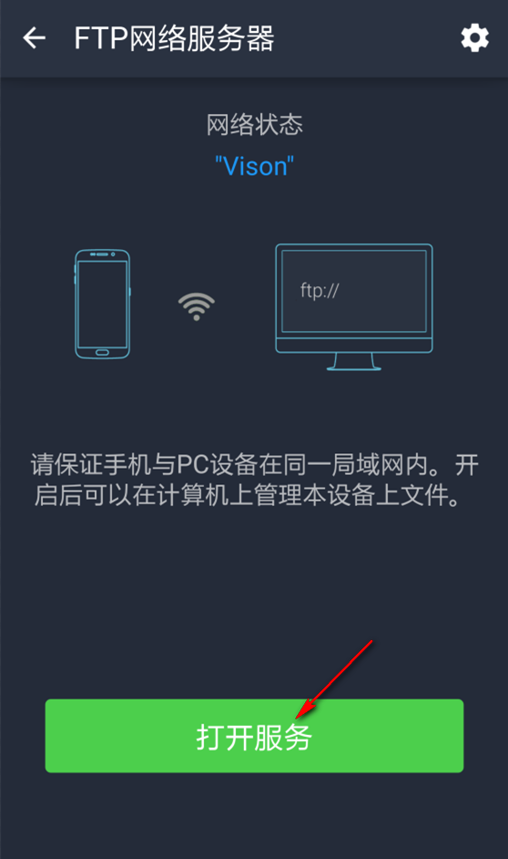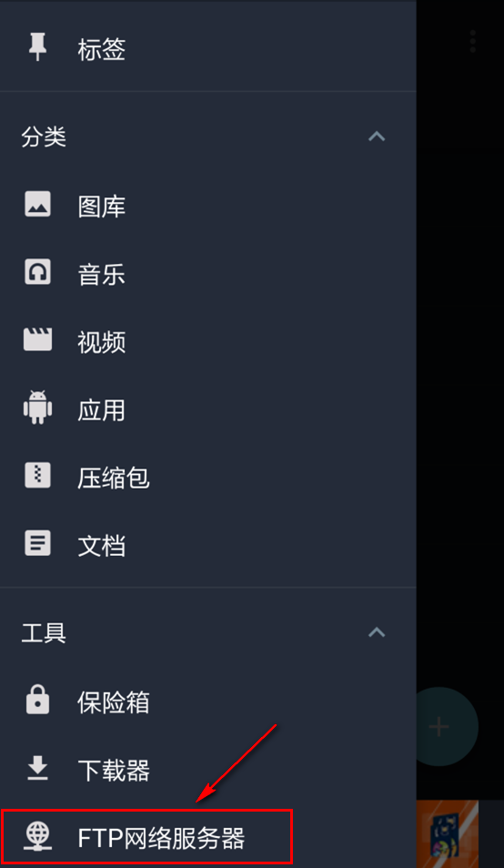

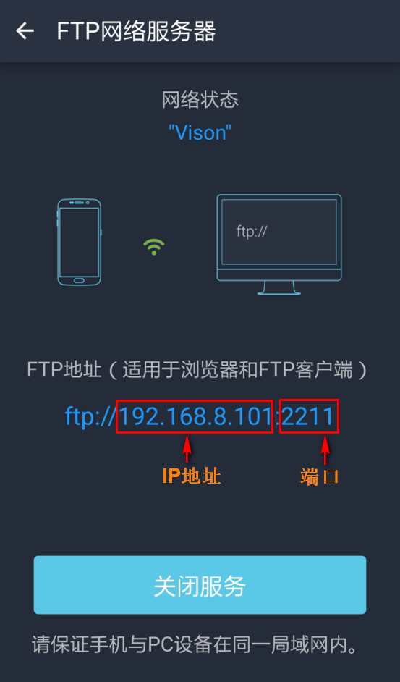

## 1.2 方式一：手机和电脑之间相互复制文件（推荐）

双击我的电脑图标，输入ftp服务器地址，连接后就可以任意复制文件了。

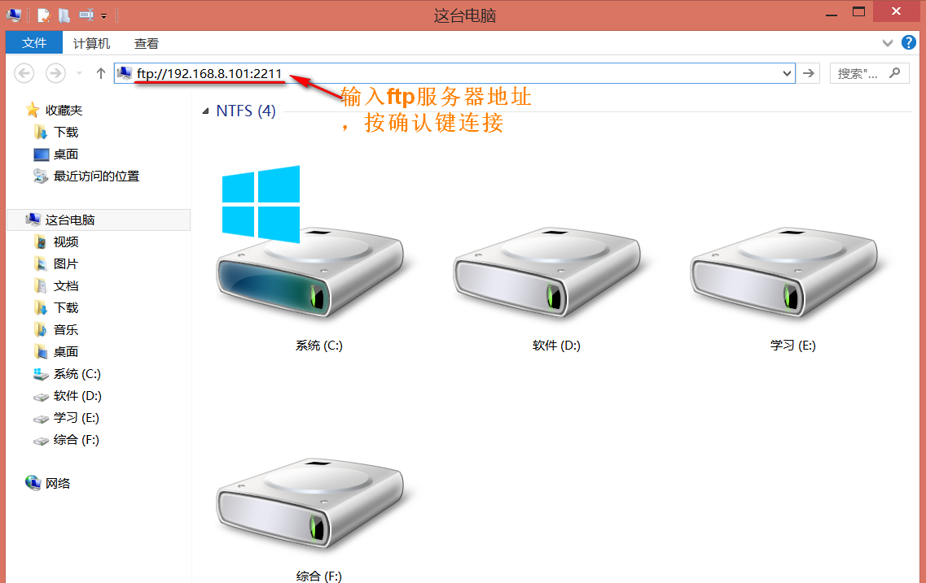

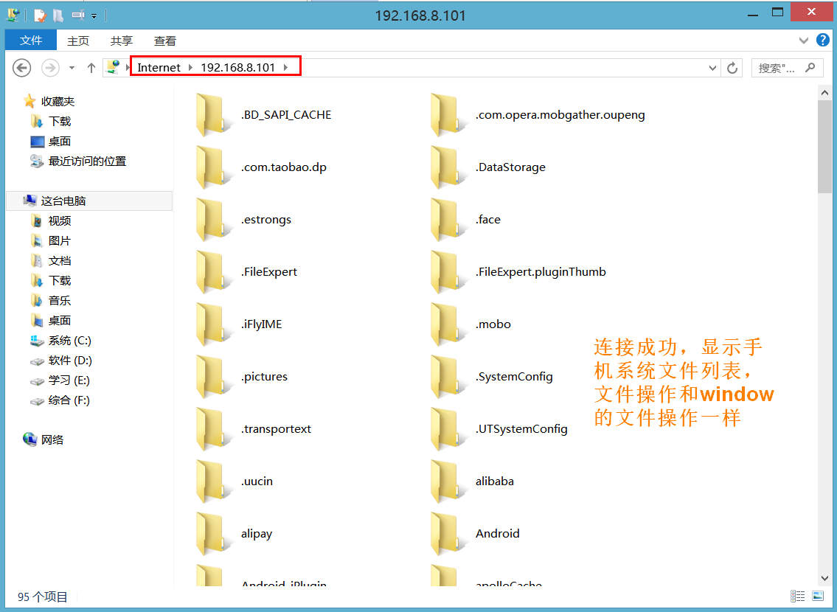

## 1.3 方式二：手机和电脑之间相互复制文件（第三方ftp软件）

下载一个FTP软件，这里用FileZilla Client软件，

下载地址：<https://filezilla-project.org/download.php>

打开软件FileZilla，输入IP地址和端口号，点击快速连接。

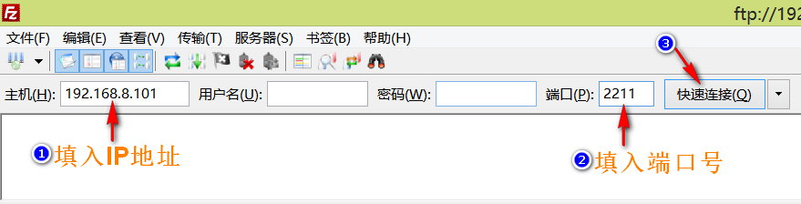

当第一次连接成功后，FTP软件会保存连接记录，以后不需要输入IP地址端口号，直接点击快速连接右边下拉按钮选择对应的FTP服务器即可。

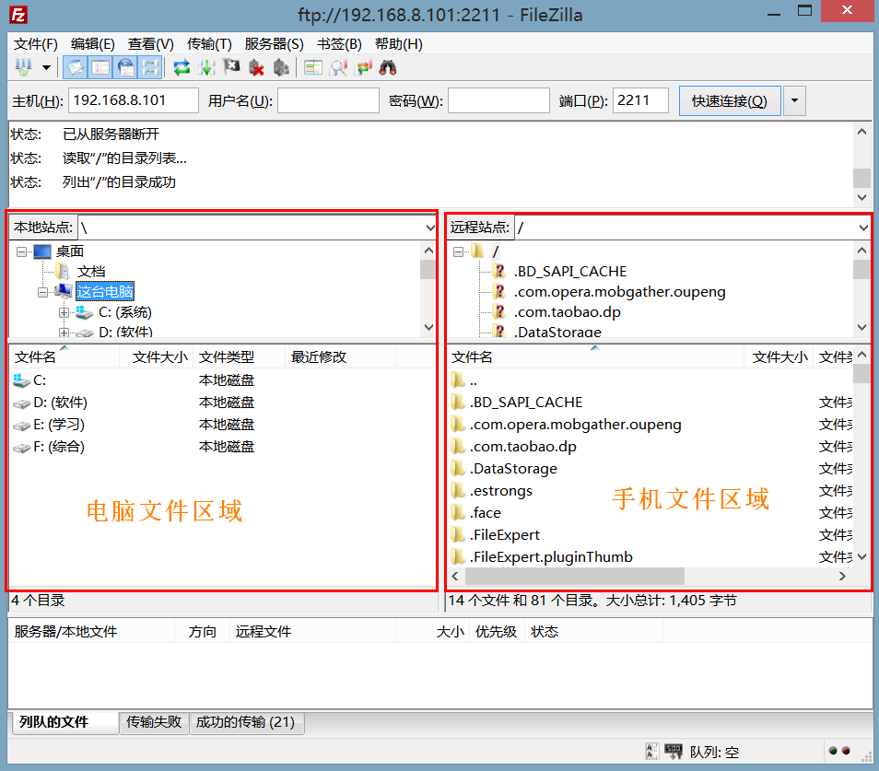

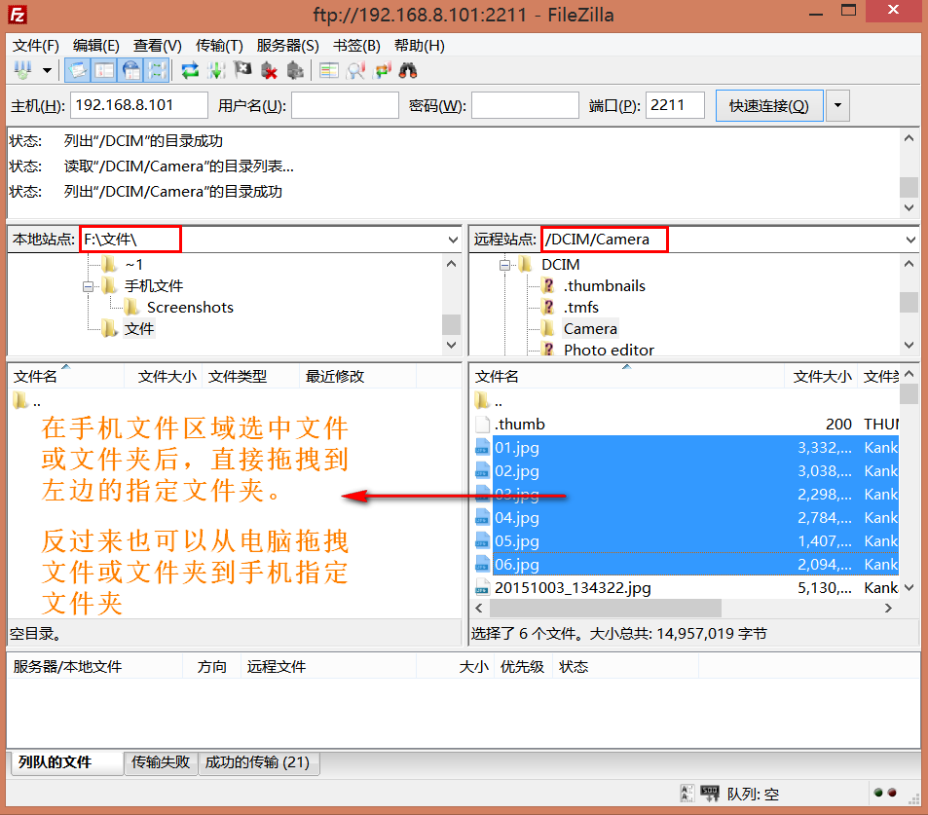

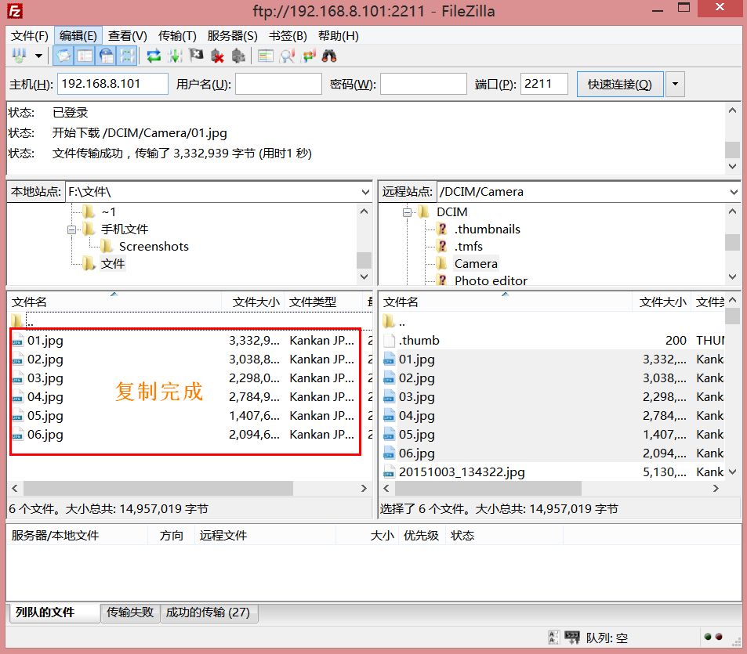

# 2 方式二：SMB方式（在手机上操作）

这种SMB共享文件传输是通过加密的，比较安全，但是传输速度比ftp方式慢很多。

## 2.1 电脑的基本设置

### 2.1.1 设置电脑网络

**打开控制面板 🡪 选择家庭组和共享选项 🡪 更改高级共享设置** 🡪 **保存更改**

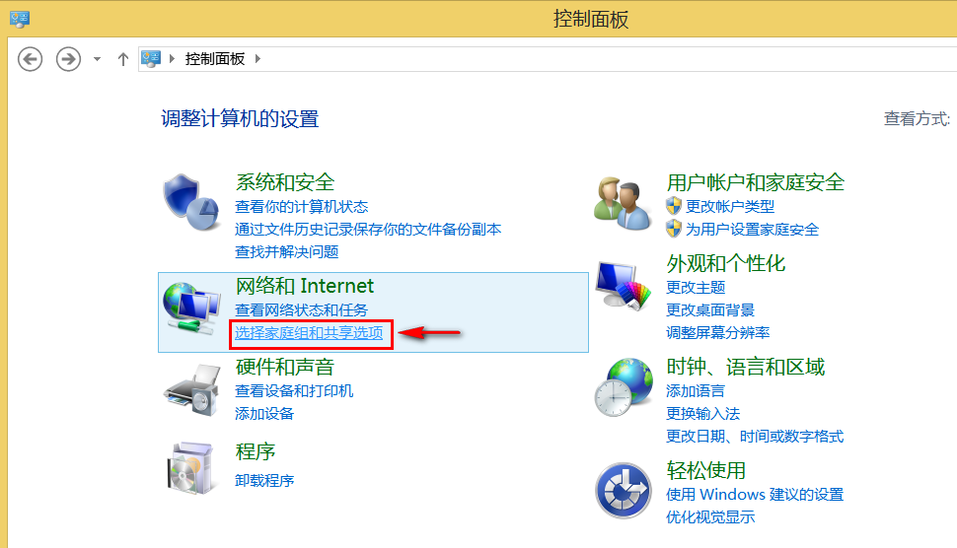

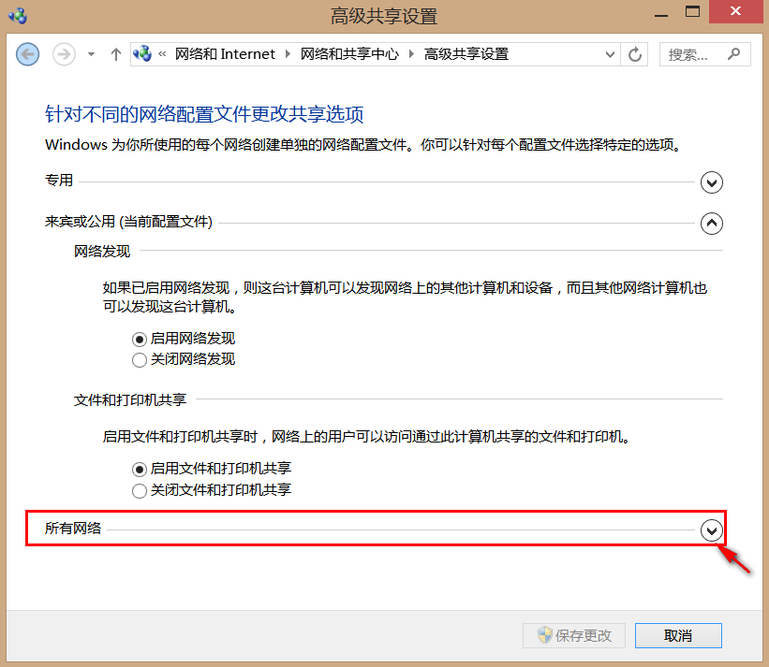

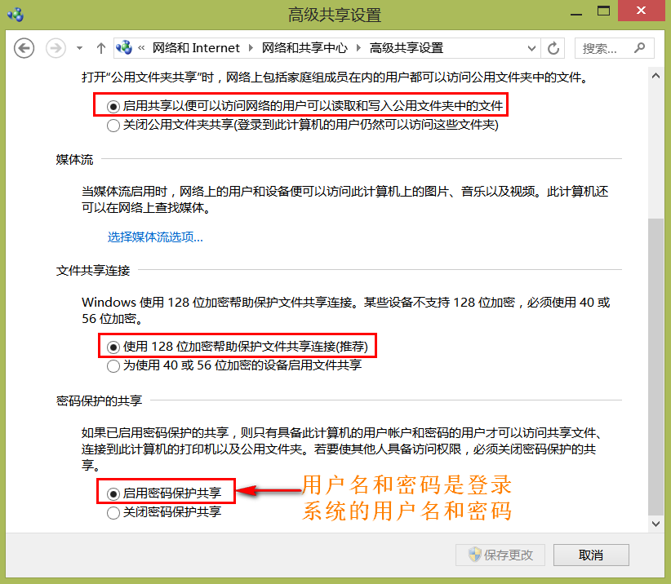

### 2.1.2 设置电脑的共享文件夹

**右键文件夹 🡪 属性 🡪 共享 🡪 设置共享用户和权限 🡪 共享 🡪 完成**

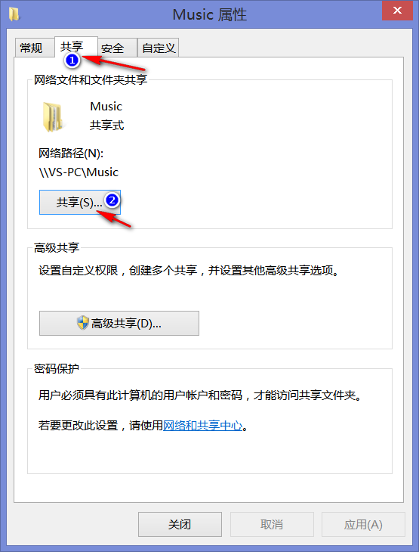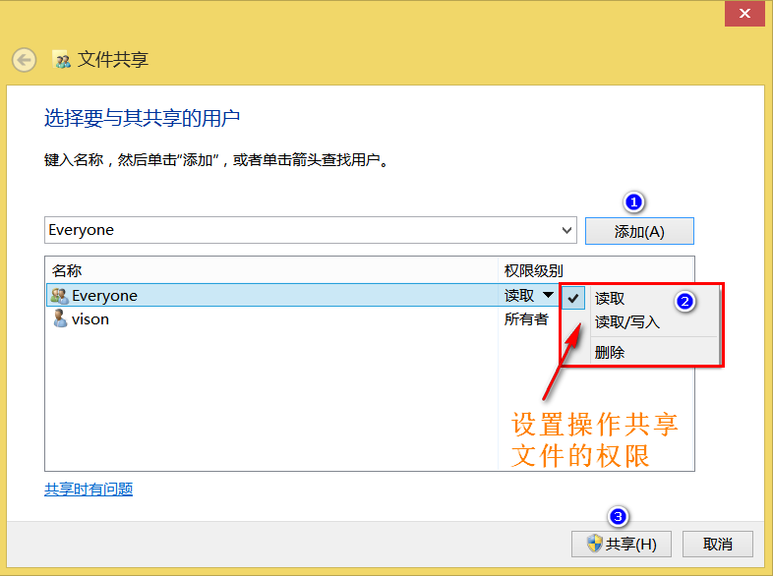

### 2.1.3 查看电脑已经共享的文件

**右键我的电脑 🡪 管理 🡪 共享文件夹 🡪 共享**

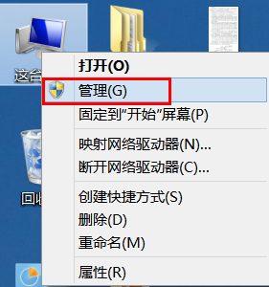

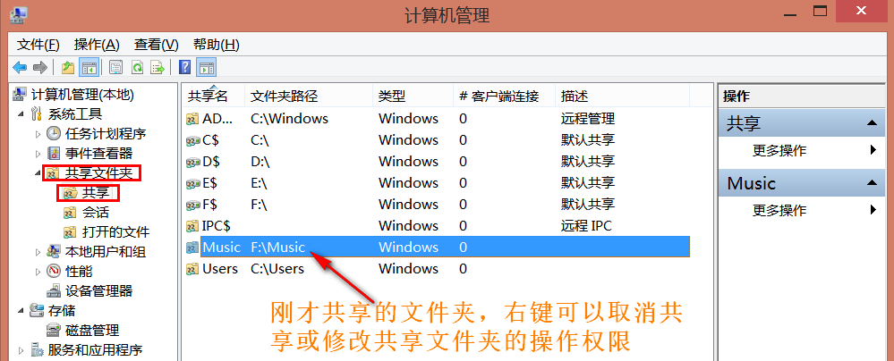

## 2.2 手机的基本设置

在手机打开文件大师，点击左上角菜单列表按钮

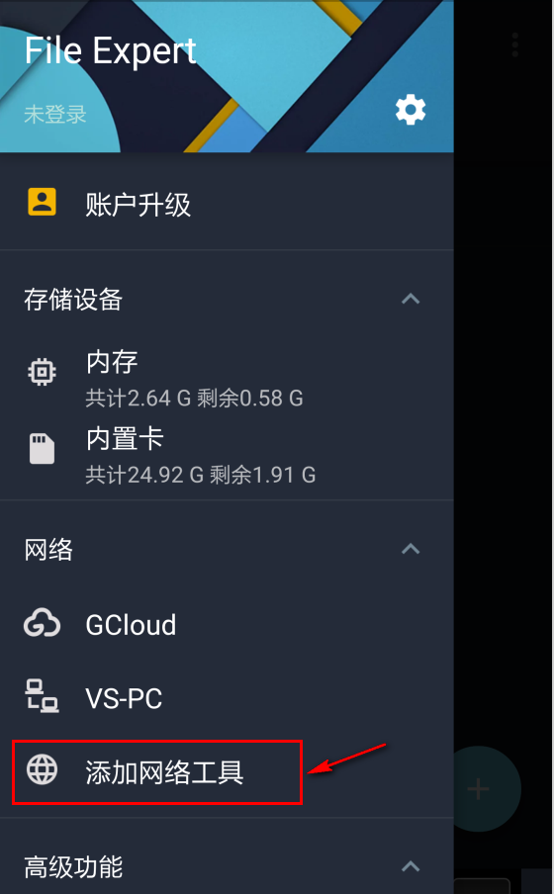

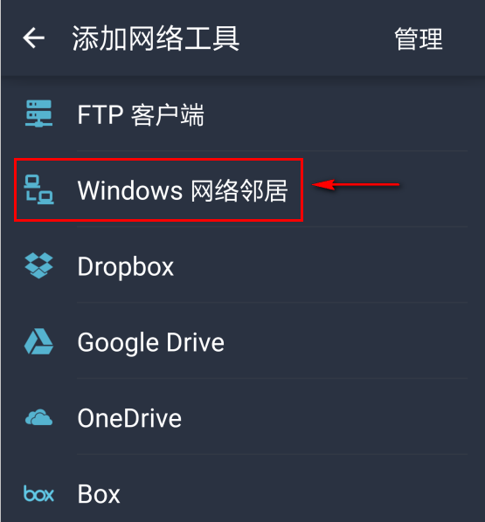

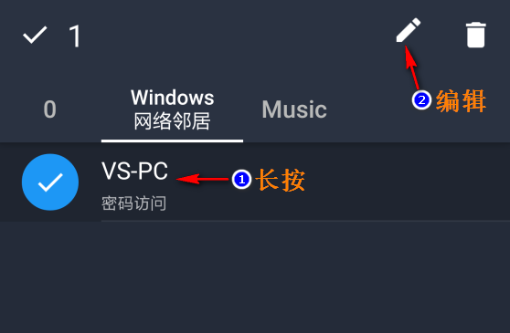

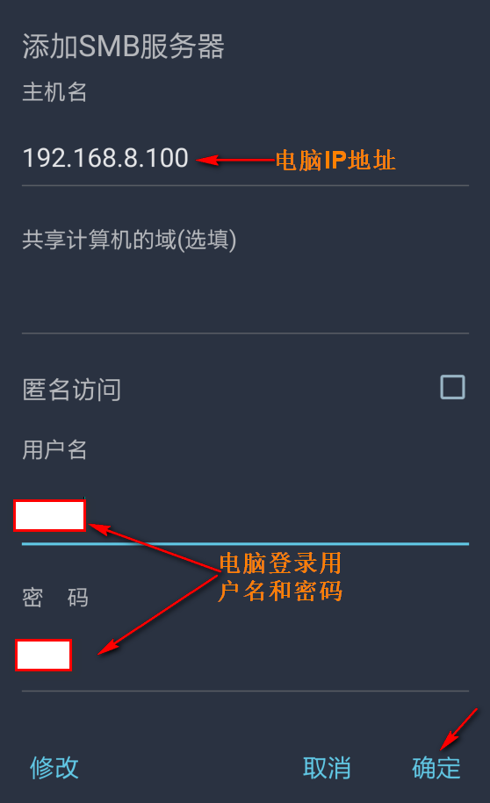

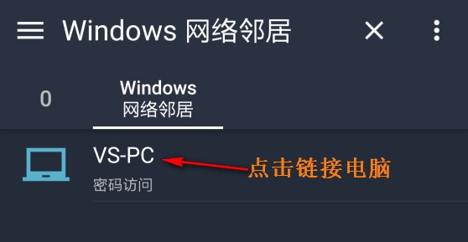

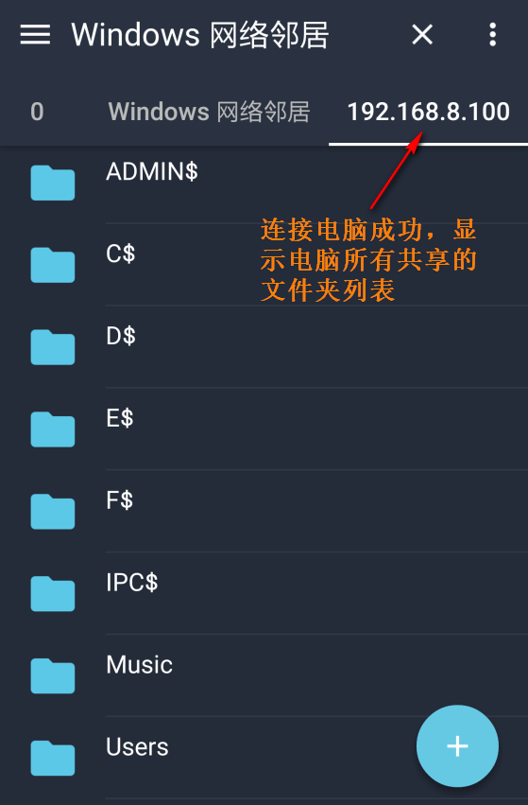

## 2.3 手机和电脑之间互相复制文件

### 2.3.1 从电脑复制文件到手机

**进入共享文件夹 🡪 长按文件或文件夹 🡪 复制文件 🡪 选择保存位置 🡪 粘贴**

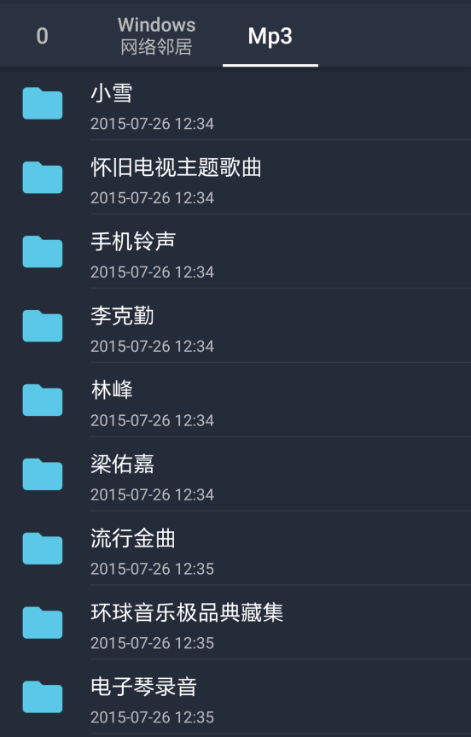

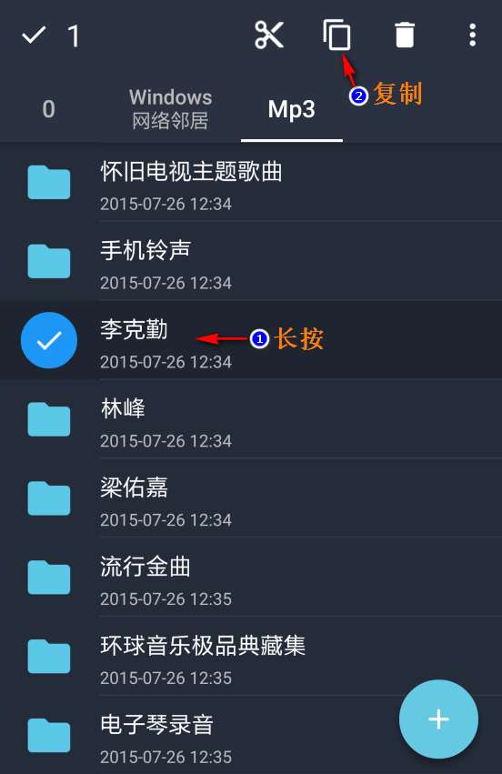

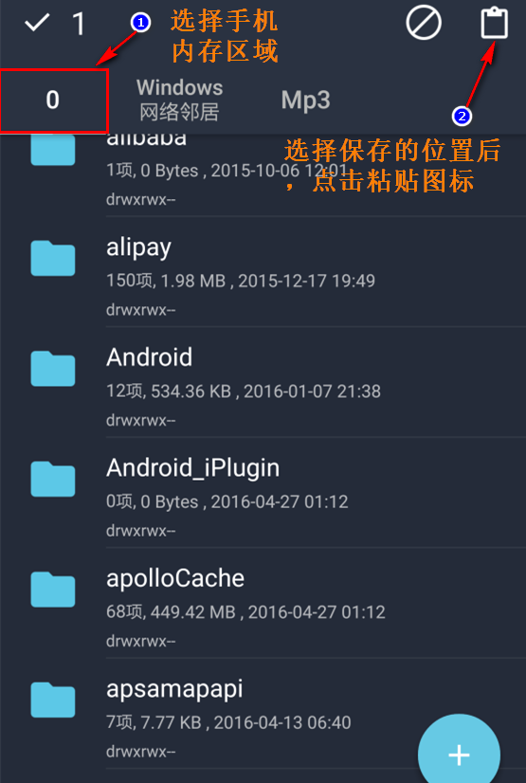

### 2.3.2 从手机复制文件到电脑

步骤类似2.3.1